Ofício Vereador Nº 440/2022

São Roque, 2 de fevereiro de 2022.

Prezado Senhor,

Venho, por meio deste, cordialmente solicitar que sejam realizadas mais fiscalizações em relação aos muitos veículos de médio porte que constantemente sobem na calçada da Rua Dr Stevaux principalmente nas imediações da Loja Magazine Luiza.
O presente pedido se faz necessário a fim de evitar os recorrentes danos às grades de concreto das grelhas instaladas para escoamento de águas pluviais.
O local é bastante movimentado, diariamente muitos pedestres transitam pela calçada e inclusive é sabido que alguns deles já caíram por causa do mau estado em que se encontram as grades.
Visto também que normalmente existe uma demora na reposição das grades por parte da Prefeitura pede-se uma melhor fiscalização em relação ao peso dos veículos que sobem nelas, a fim de evitar os danos recorrentes, eventuais acidentes e também transtornos como alagamento pela má drenagem de água pluvial pelo entupimento das grelhas.

Atenciosamente,

Rogério Jean da Silva
(Cabo Jean)
Vereador

Ao
Ilustríssimo Senhor
ROBSON GRANDE MIELCZAREK
MD. Diretor do Departamento de Trânsito da Prefeitura Municipal da Estância Turística de São Roque – SP

PROTOCOLO Nº CETSR 02/02/2022 - 08:37 1434/2022/AH
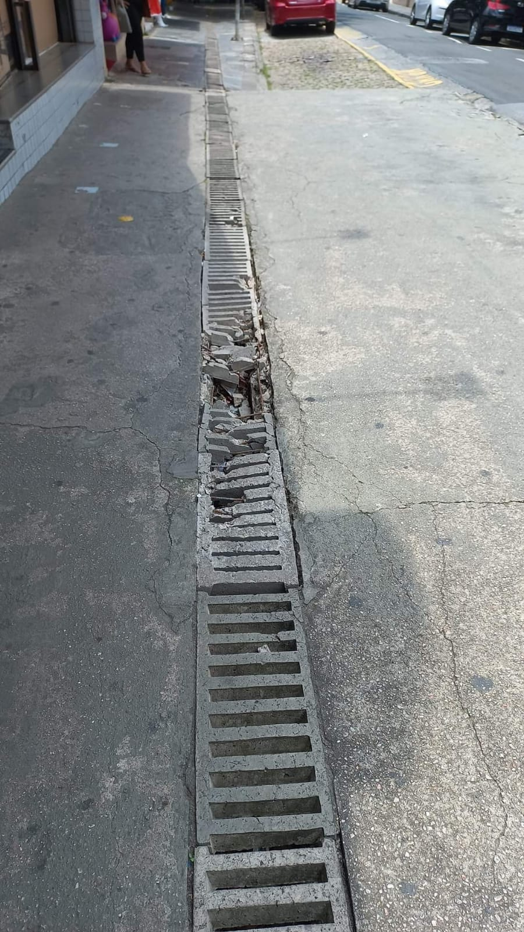
PROTOCOLO Nº CETSR 02/02/2022 - 08:37 1434/2022/AH

